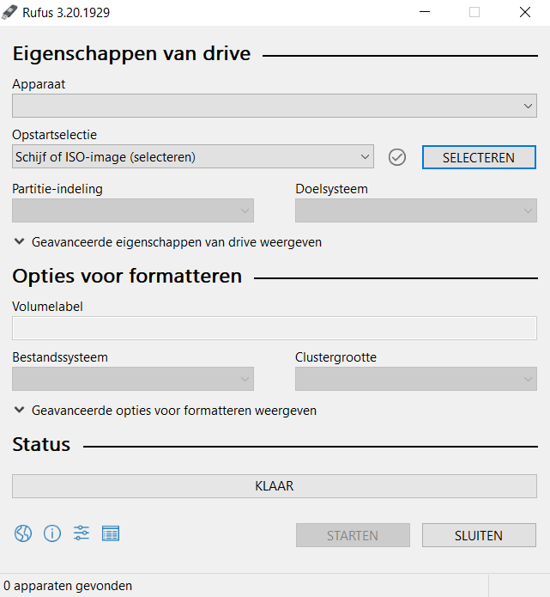
Hoe gebruik je Rufus

1.

2.

3.

- Plaats een USB stick in uw laptop/pc waar u een bootable usb van wilt maken.
Let op! Alles wat er op de USB stick staat wordt verwijderd als u doorgaat zorg er voor dat alles van de USB stick af gehaald is.
- Open de Rufus app. (Mocht je Rufus nog niet hebben geïnstalleerd kun je naar de officiële website gaan of druk je op deze link om hem te downloaden: ).
- Je ziet nu de afbeelding hierboven voor u.
- Bij puntje 1 selecteert u de USB stick die u net heeft ingevoerd.
- Bij puntje 2 drukt u op de knop ‘Selecteren’ de verkenner opent zich.
- In de verkenner gaat u opzoek naar het ISO bestand waar u een bootable USB van wilt maken.
- Als u de ISO heeft geselecteerd druk u bij puntje 3 op de knop ‘starten’.

De bootable USB wordt nu gemaakt. De tijd dat dit gaat duren verschild dit heeft te maken met hoe groot de ISO en hoe snel je laptop/pc is.

